

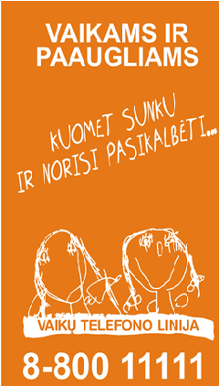



**ERASMUS + KA229**

**„Būk draugas - nesityčiok“**

**2018-1-RO01-KA229-049618_3**

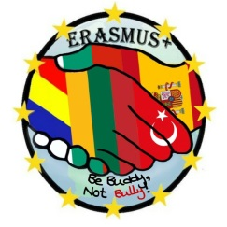

**Ką daryti jei iš tavęs tyčiojasi:**

* **Pranešk** apie bet kokias patyčias savo tėvams ar kitam suaugusiam asmeniui.
* **Smurtas nėra atsakymas!** Jei velsies į kovą su savo skriaudėju gali pats nukentėti ir būti nubaustas.
* **Nebijok** pasikalbėti su vyresniais apie tai, ką patyrei.
* **Rask palaikymą** klasėje, namuose kalbėdamas apie savo išgyvenimus.
* **Svarbiausia pradėk pasakoti kitiem!**

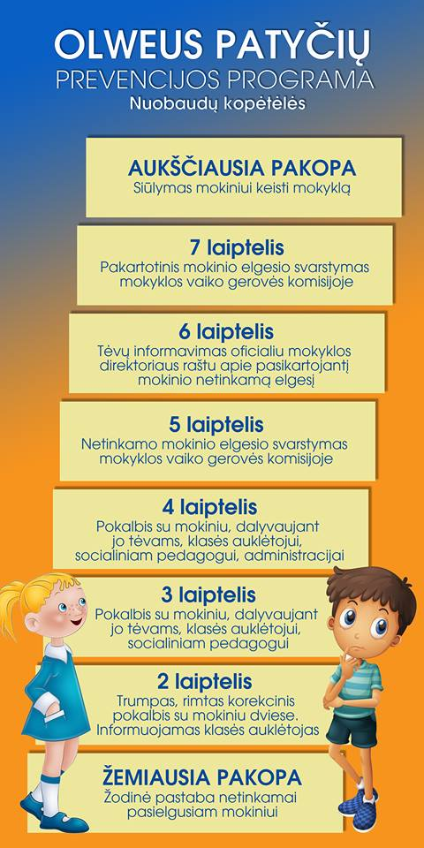

**Patyčios gali būti...**

**Žodinės patyčios**: kuomet vaikas yra skaudinamas, užgauliojamas žodžiu ir užrašais.

**Fizinės patyčios**: užgauliojimas veiksmais.

**Gestų**: įvairūs gąsdinantys, bauginantys gestai, ignoravimas, siekiant parodyti, kad vaikas yra nepageidaujamas ar atstumiamas.

**Elektroninės patyčios:** patyčios, vykstančios elektroninėje erdvėje. 